

员工人事信息管理系统
学院：信息与控制工程学院

组长： 梁桐
成员： 张轩 刘一泽

导师：

贺秦禄

专业：
计算机科学与技术
日期：
2025年7月4日


目录

目录
需求分析
1
数据库设计
2
CONTENTS
系统分析
3
模块分析
4

需求分析
用户管理
权限分级管控
员工自管信息，管理员分配岗位薪酬
员工管理
员工信息全周期管理
员工维护个人信息，管理员增/调/派岗发通知
员工批量导入
Excel批量导入员工数据
支持管理员一键导入多人信息
查询模块
多条件组合查询员工
按身份证、姓名、部门等精确/模糊搜索
统计模块
人力与薪酬数据统计
分析入职离职、部门薪酬总额

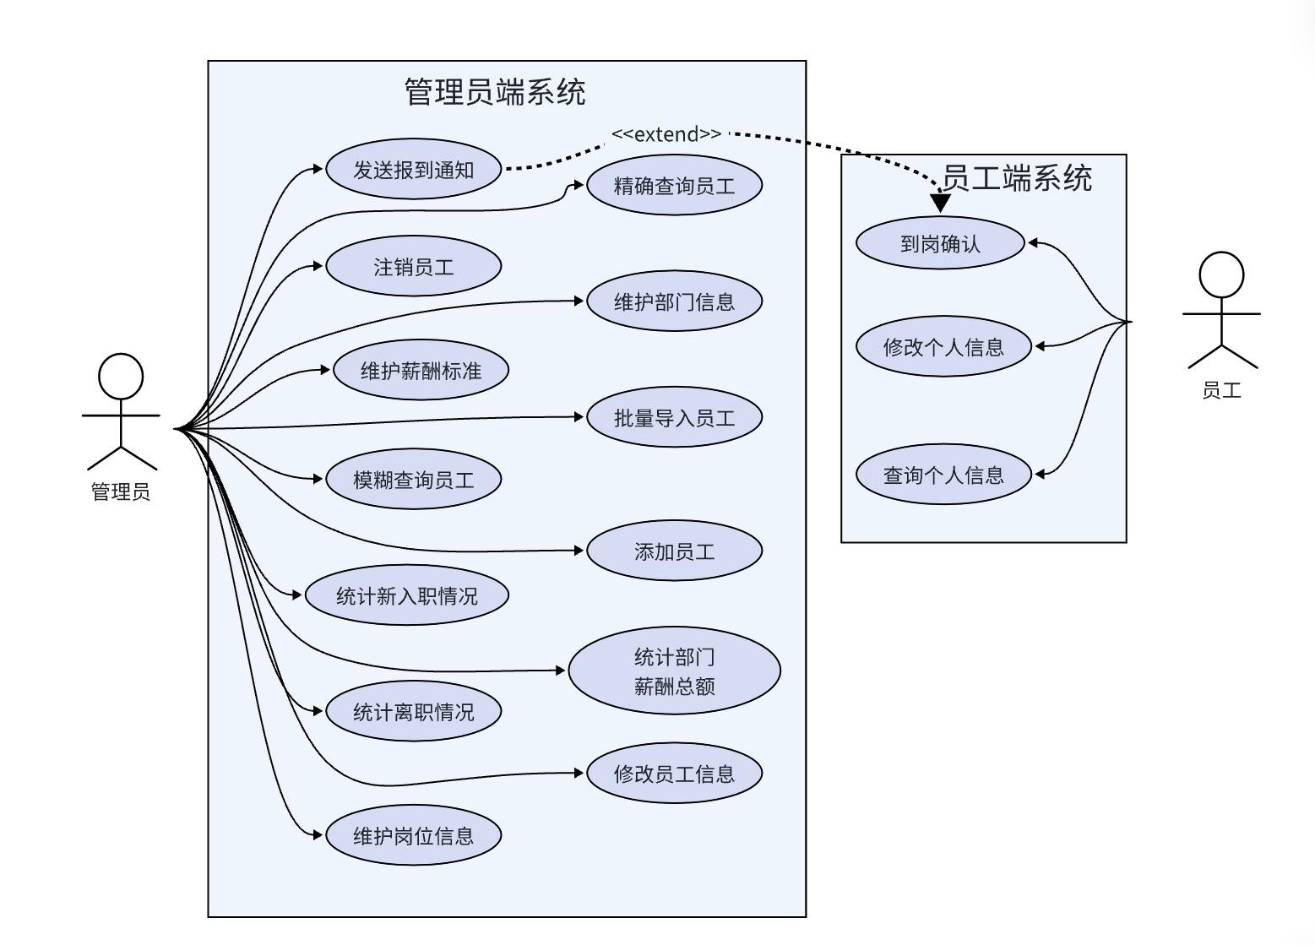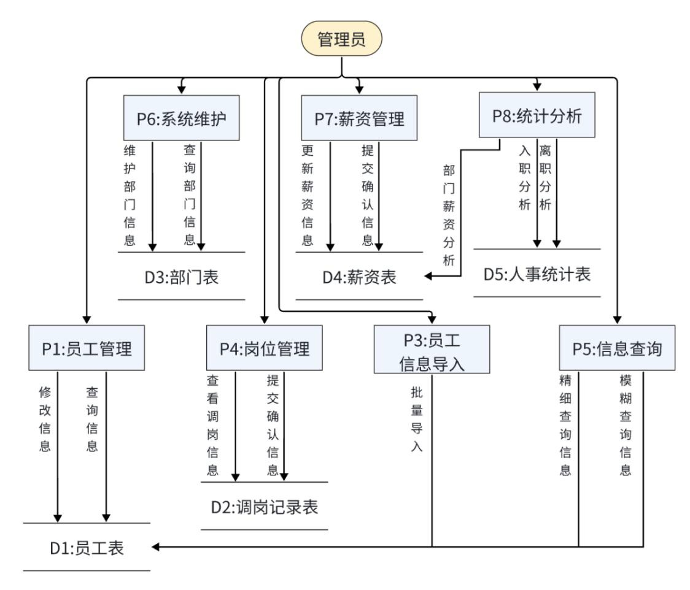
需求分析

用例图 管理员子系统顶层数据流图

数据库设计

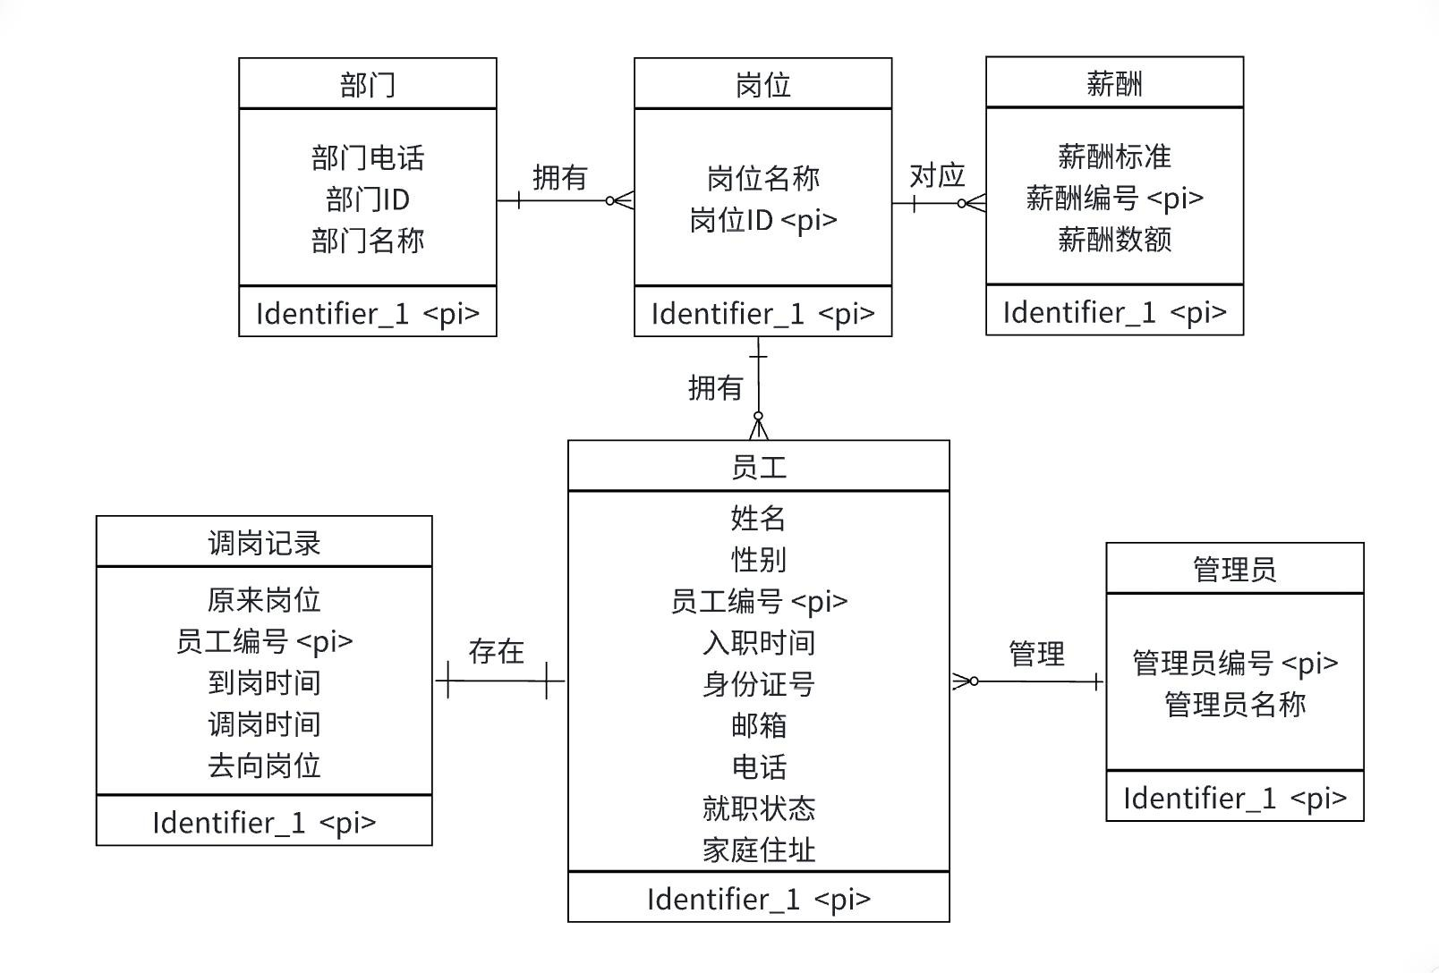
根据实体与关系之 间转换的一般规则，一 个实体型可以转换为一 个关系模式。结合本系 统的业务模型，实体“部门、岗位、薪酬、员工、调岗记录、管理员”可直接转换为五个关系表。

E-R图

系统设计
编号 模块名称 主要功能 用户 业务价值 技术实现

- 用户管理模块 员工档案的操作、Excel批
量导入、员工状态管理

管理员 实现员工信息的集中化管理 UsersController+ Excel

- 信息查询模块 多条件组合查询、模糊匹
配搜索、查询结果展示
管理员 快速定位员工信息，支持复杂查询
需求

InfoQueryController

- 员工信息管理模块
个人信息查询、基本资料修改、调岗信息查看
员工 员工自助服务，减少管理员工作量 EmployeeController

- 部门管理模块 部门信息维护、组织架构
管理、部门层级关系
管理员 建立清晰的组织架构，支持业务流
程

DeptsController

- 职位管理模块 岗位信息管理、职位层级、
部门关联关系
管理员 规范岗位设置，明确职责分工 PostsController

- 薪资管理模块 薪酬标准设定、等级管理、
岗位薪酬关联
管理员 建立公平的薪酬体系，规范薪酬管
理

MpaysController

- 调岗管理模块 调岗通知发布、员工确认、
状态跟踪

管理员/员工 规范调岗流程，提高沟通效率 DnoticesController

- 数据统计分析模块
入职离职统计、薪酬分析、报表
管理员 为决策提供数据支持，优化人力资
源配置

AnalysisController

- 系统主页面 系统主页展示、导航菜单
管理、
全部用户 作为系统的统一入口，提供一致的
用户体验和操作界面

HomeController

系统设计

模块分配

01

张轩
信息查询模块用户管理模块
员工信息管理模块
02 03

梁桐
触发器设计
调岗通知管理模块薪资管理模块
数据分析统计模块
刘一泽
部门管理模块职位管理模块 系统主页面模块

触发器设计
TIGGER 触发器

口部门统计维护触发器
维护人员数量、薪资水平、活跃率等综合指标

口调岗通知验证触发器
负责在调岗通知创建前进行全面的业务逻辑验证和合规性检查

口数据质量验证触发器
负责在调岗通知创建前进行全面的业务逻辑验证和合规性检查

调岗通知验证触发器

获取员工信息
SELECT uname, ustatus INTO v_emp_name, v_emp_status
FROM user WHERE uid = NEW.NUid;

验证员工存在性和状态
IF v_emp_name IS NULL THEN
SET v_validation = CONCAT(v_validation, 'EMPLOYEE_NOT_FOUND ');
ELSEIF v_emp_status NOT IN ('Active', 'Transfer') THEN
SET v_validation = CONCAT(v_validation, 'INVALID_STATUS ');
END IF;
检查重复通知
SELECT COUNT(*) INTO v_existing_notices FROM dnotice WHERE NUid = NEW.NUid;
IF v_existing_notices > 0 THEN
SET v_validation = CONCAT(v_validation, 'DUPLICATE_NOTICE ');
END IF;
日期差验证
IF v_days_diff < 0 THEN
SET v_validation = CONCAT(v_validation, 'INVALID_TIMELINE ');
ELSEIF v_days_diff > 30 THEN

调岗模块

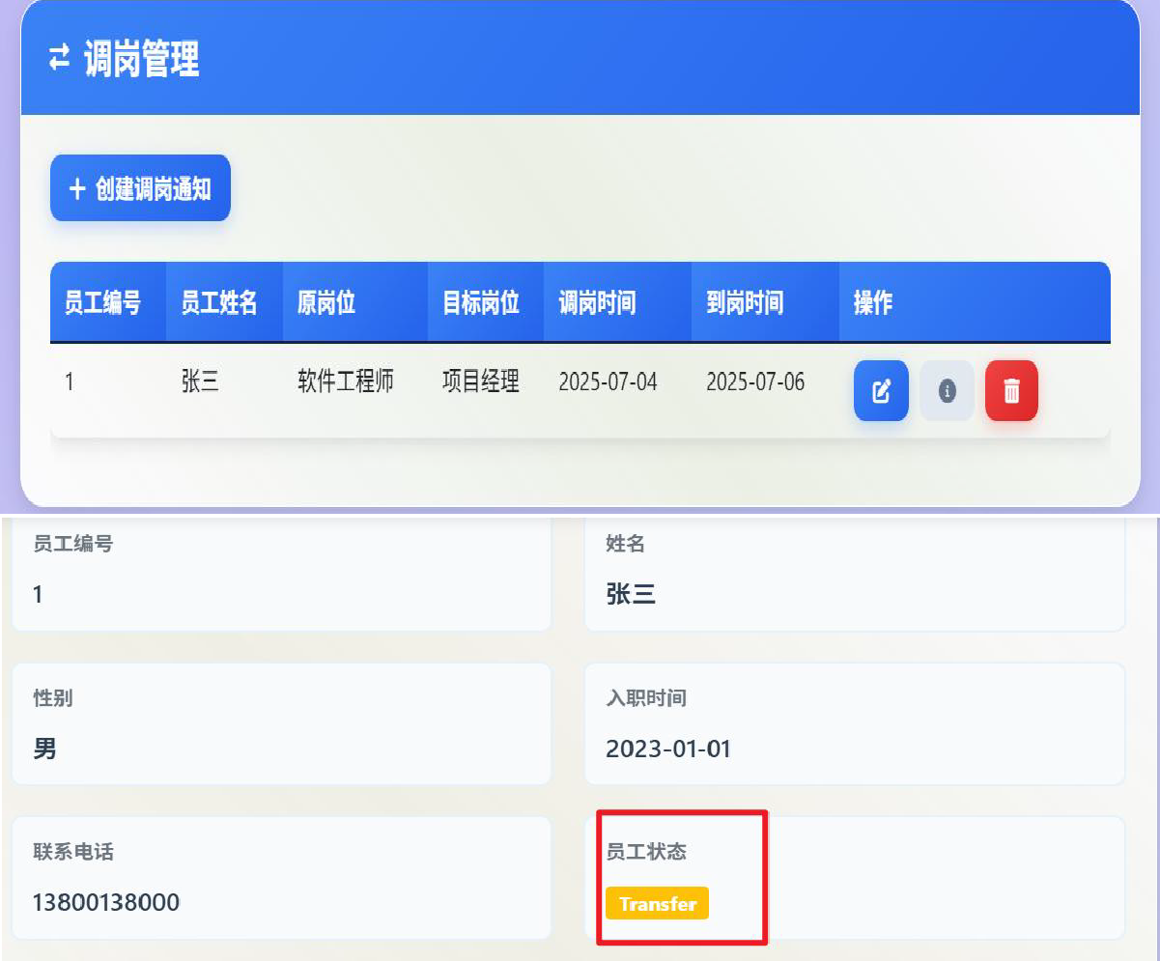
增删调岗通知
管理员端增加，删除，修改调岗通知，同步调岗信息到数据库，改变员工信息。

查询与确认调岗信息
员工端查询与确认调岗信息，更新个人状态。

调岗模块

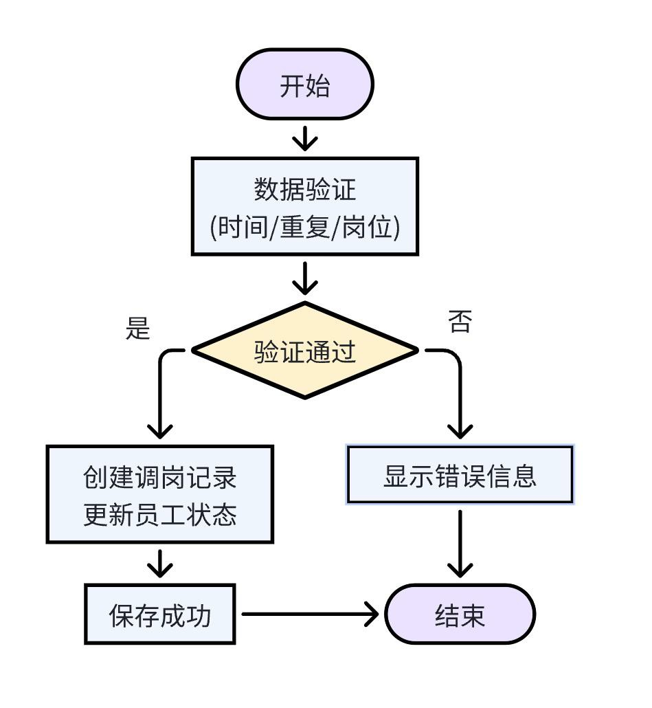
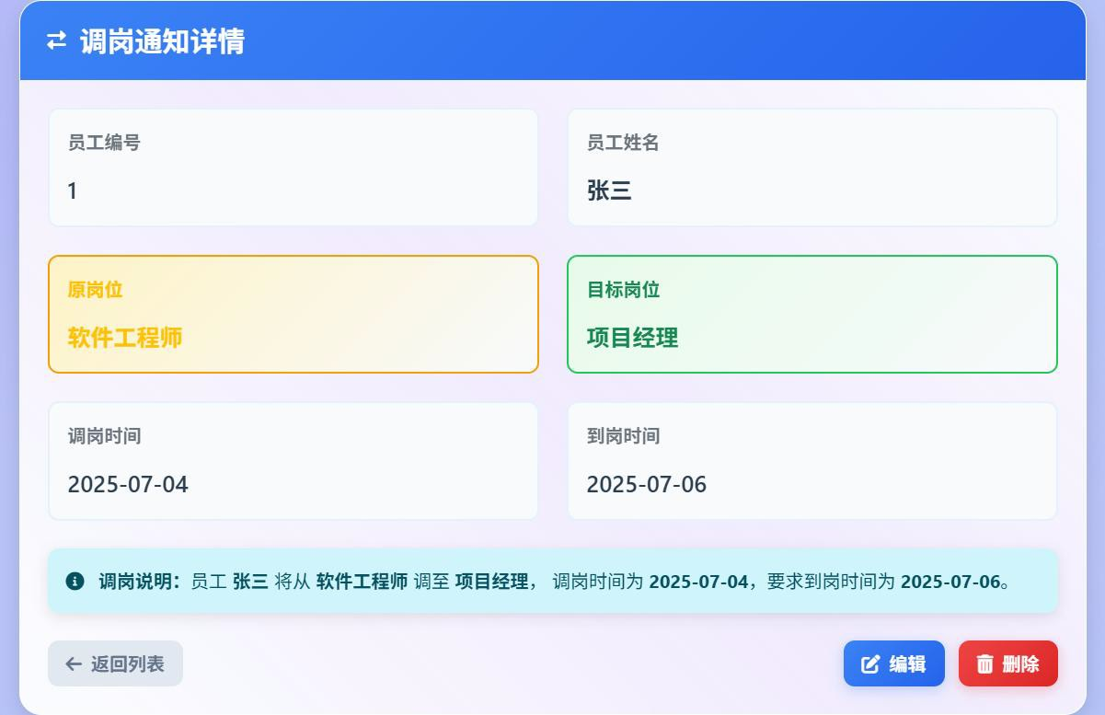
增加调岗通知流程图

薪资管理模块

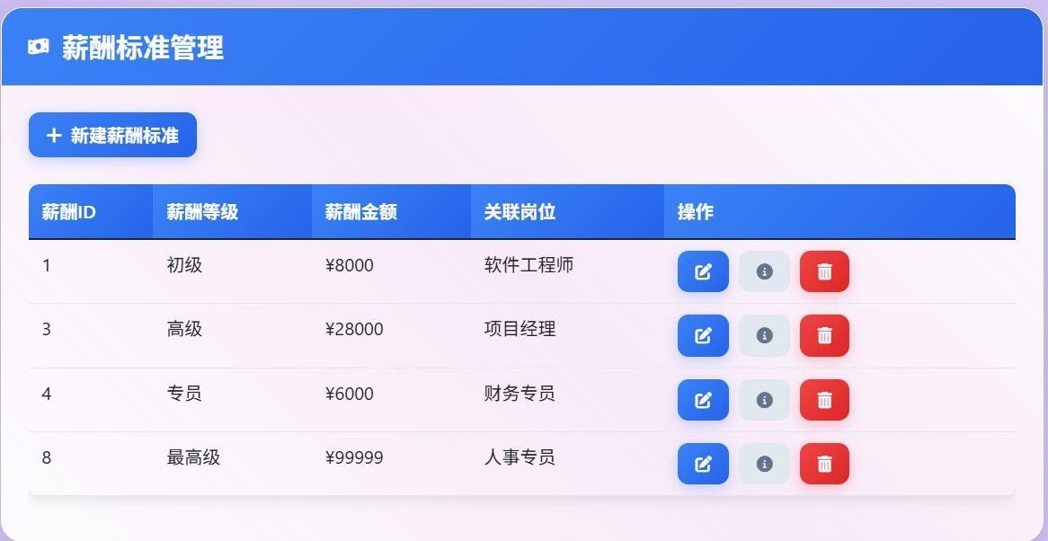
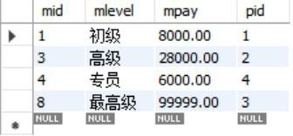
薪资管理模块是企业员工管理系统中的核心财务管理组件，负责处理薪酬标准制定薪资等级管理、部门薪酬分析等核心功能。该模块通过规范化的薪酬体系设计，实现了企业薪酬制度的数字化管理和科学决策支持。
、
增删薪酬标准
管理员端增加，删除，修改薪酬标准

薪酬信息同步
薪酬ID与岗位对应，岗位与部门和员工对应

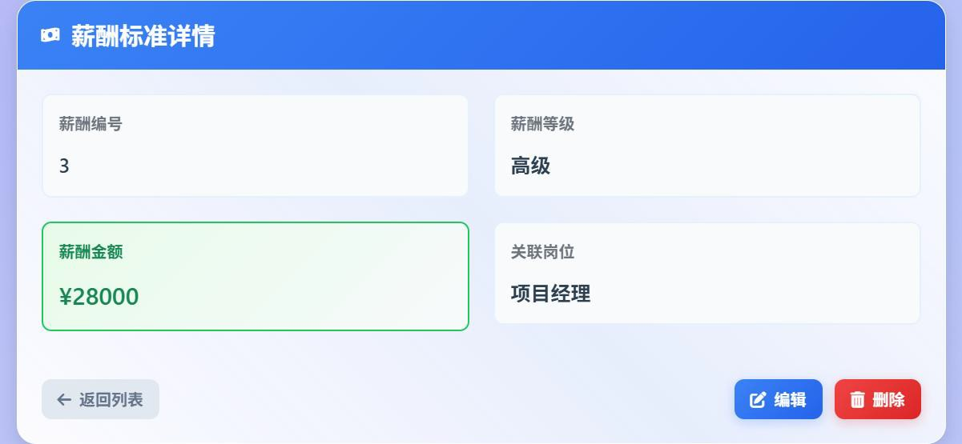

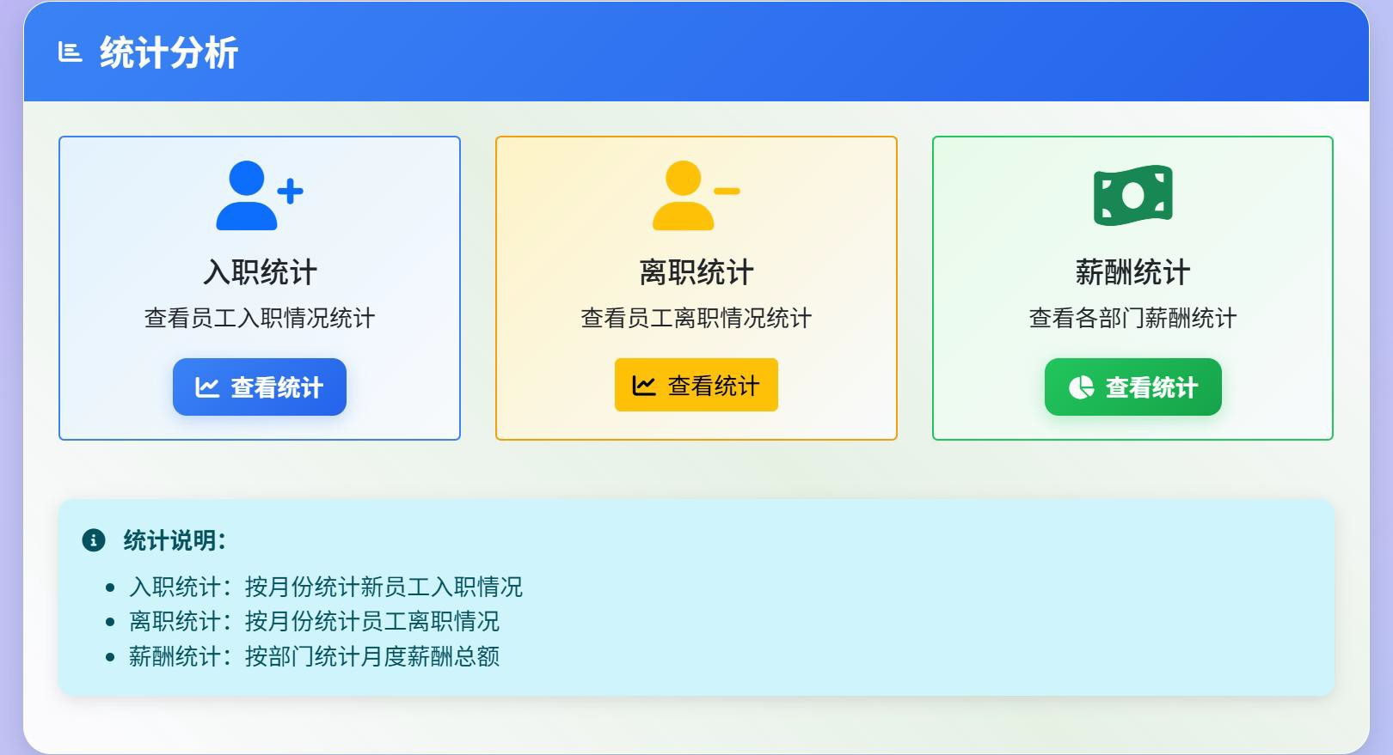
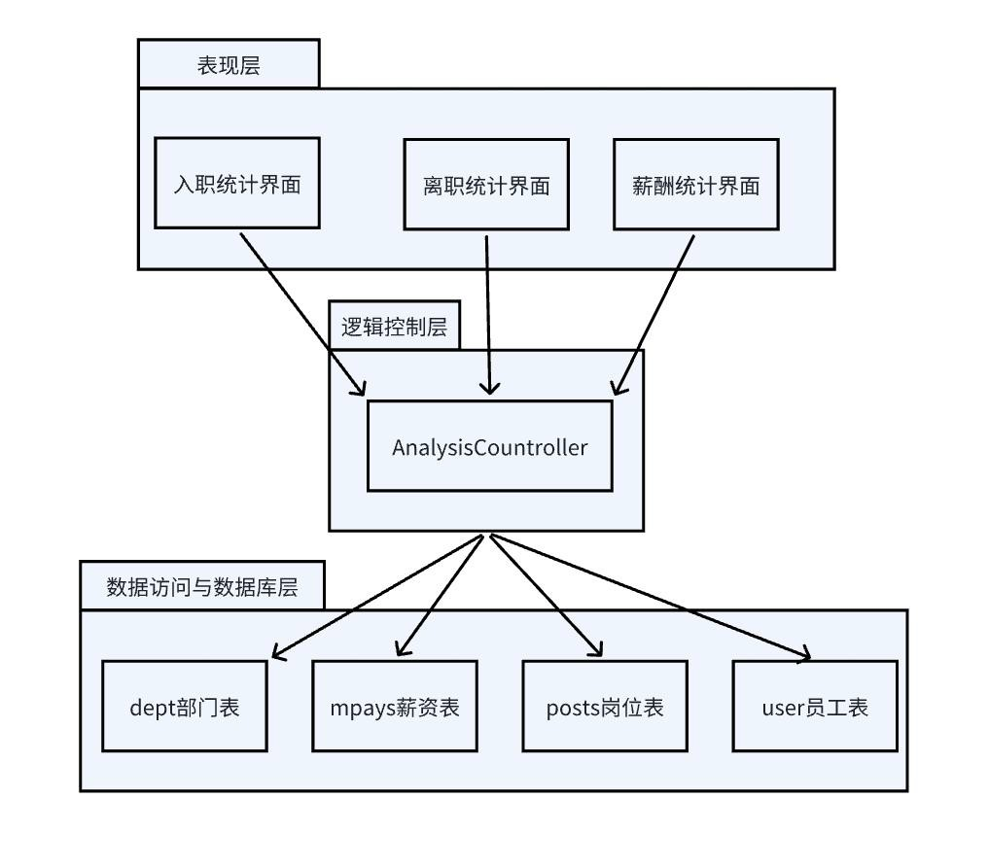
数据统计分析模块简化架构图
数据分析统计模块
数据分析统计模块是企业员工管理系统的决策支持核心，通过多维度的数据分析和可视化展示，为管理层提供员工管理的深度洞察。该模块涵盖入职统计、离职分析、薪酬统计三大核心功能板块。

数据分析统计模块

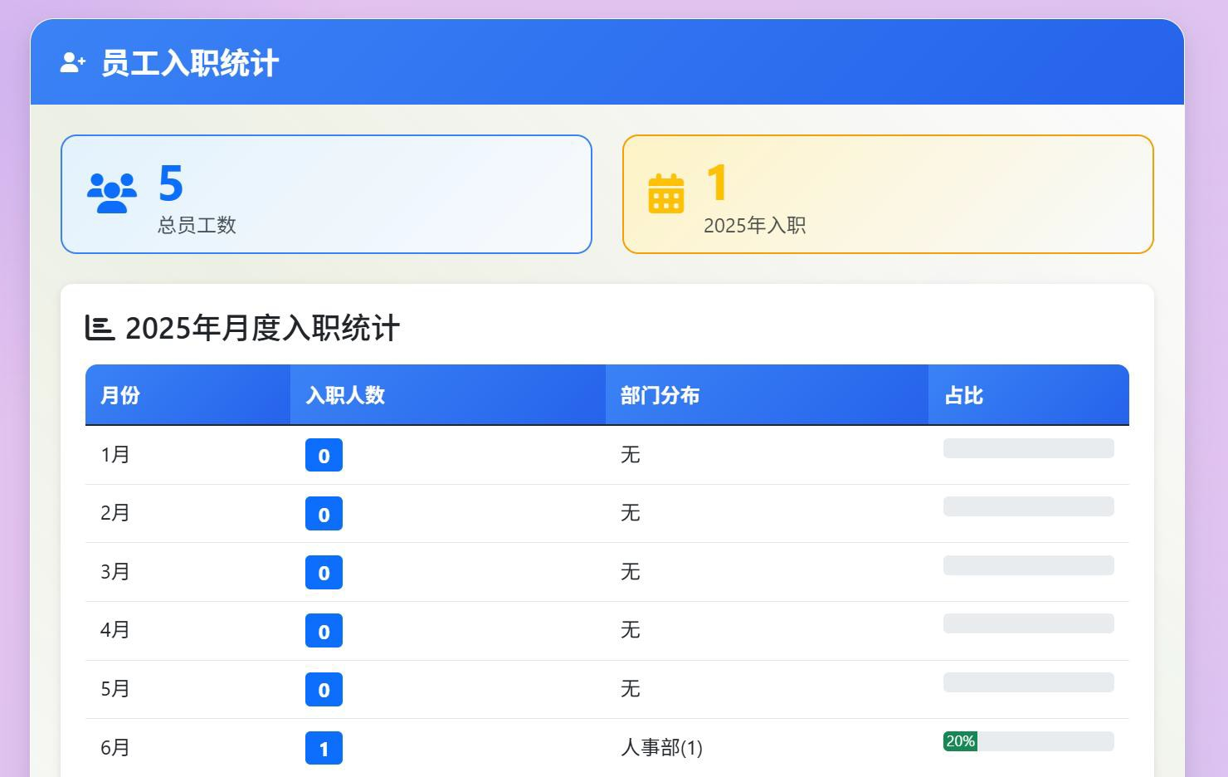
入职统计
统计员工入职情况，包括总员工数、2025年入职人数，按月度展示入职数据和部门分布，支持占比分析，为人力资源招聘决策提供数据支撑。

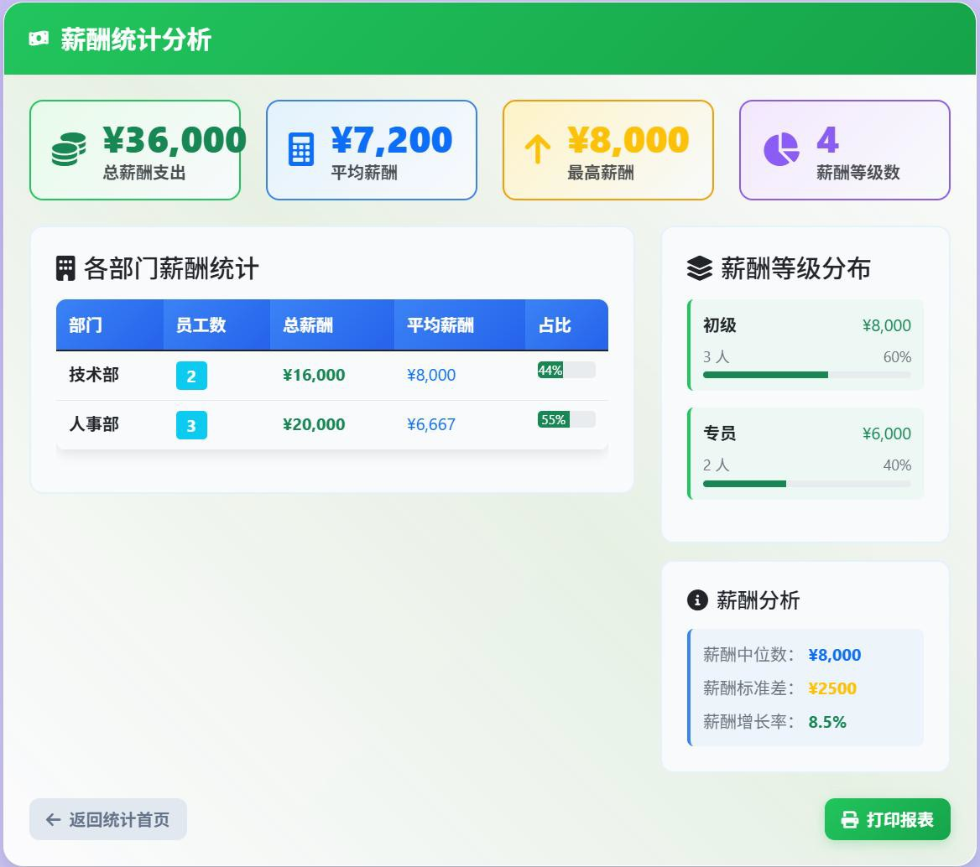

薪酬统计
全面分析薪酬数据，包括总薪酬支出、平均薪酬、最高薪酬等关键指标，按部门统计薪酬分布和等级结构，为薪酬调整提供决策依据。
数据分析统计模块

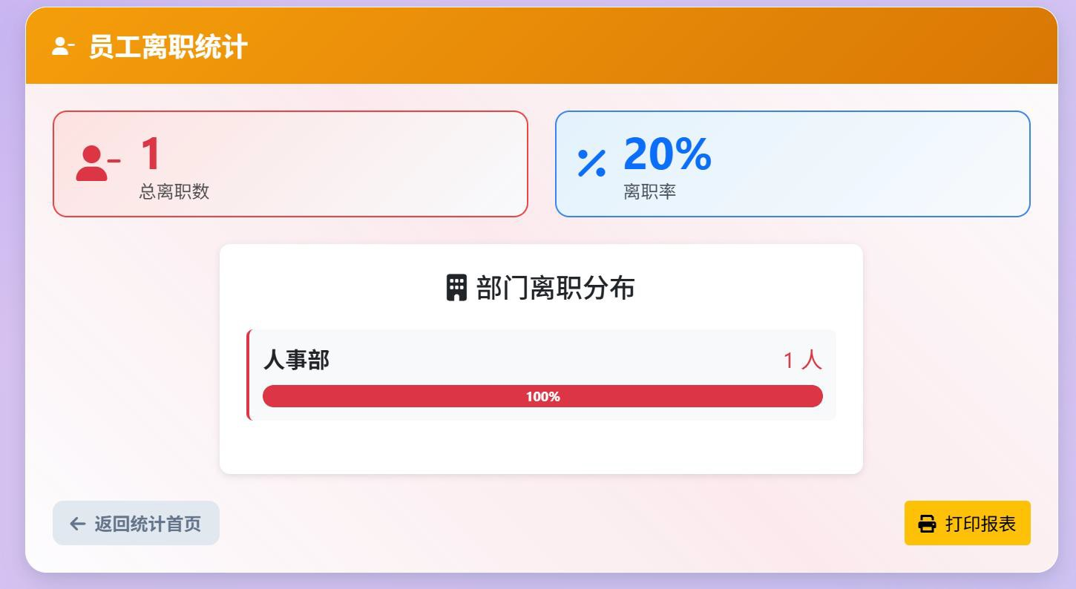
离职统计
分析员工离职情况，计算总离职数和离职率，重点展示各部门离职分布情况，帮助管理层识别人员流失风险点，优化人员管理策略。



用户管理模块主要服务千管理员，提供完整的员工档案管理功能。这个模块包含三个主要功能：新建员工、员工信息操作和批量导入

用户管理模块
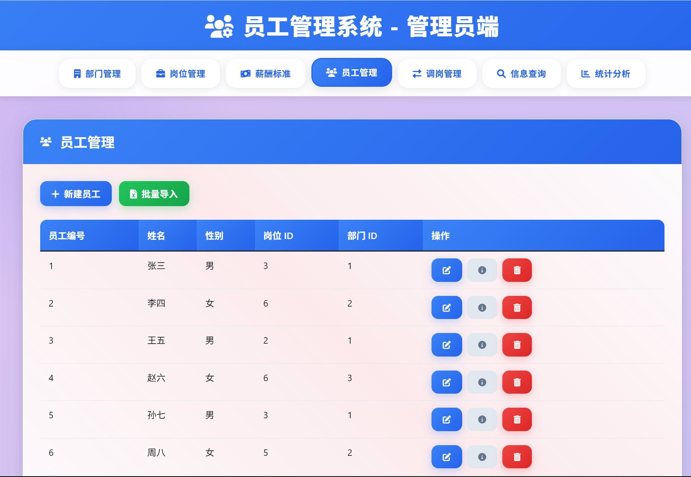

管理员端用户管理模块提供了员工信息的增删改，主要包括：员工列表页面展示所有员工基本信息，每行提供编辑、详情、删除三个操作按钮
，顶部设置"新建员工"和"批量导入"功能按钮；详情页面以卡片形式展示员工完整信息，删除确认页面采用红色警告样式提醒用户删除操作的危险性
，显示待删除员工的关键信息供确认。


用户管理模块

Create([Bind("Uid,Uname,Usex,Urzsj,Utel,Ustatus,Uadress,Pid,Did, Mid,Usfzh,Umail")] User user)
{
if (ModelState.IsValid)
{
_context.Add(user);
await _context.SaveChangesAsync(); return RedirectToAction(nameof(Index));
}
// 如果验证失败，重新准备下拉列表数据
ViewData["Did"] = new SelectList(_context.Depts, "Did", "Dname", user.Did);
ViewData["Mid"] = new SelectList(_context.Mpays, "Mid", "Mlevel", user.Mid);
ViewData["Pid"] = new SelectList(_context.Posts, "Pid", "Pname", user.Pid);
return View(user);
}

系统首先检查填写的数据是 否符合要求，如果数据都没 问题就把这个新员工信息保 存到数据库中，然后跳转回 员工列表页面显示创建成功；但如果数据有问题，系统就 不保存数据，而是重新准备 部门、岗位、薪资等级的下 拉选择框数据，然后返回到 新建页面显示错误提示，让 管理员修改后重新提交。

用户管理模块
[HttpPost]
public async Task<IActionResult> Import(IFormFile file)
{
// 1. 文件验证
if (!file.FileName.EndsWith(".xlsx") && !file.FileName.EndsWith(".xls"))
return View();
// 2. Excel解析
using (var package = new ExcelPackage(stream))
{
ExcelWorksheet worksheet = package.Workbook.Worksheets[0];
// 3. 逐行处理数据
for (int row = 2; row <= rowCount; row++)
{
var user = new User
{
Uid = uid,
Uname = worksheet.Cells[row, 2].Value?.ToString(),
// ... 其他字段映射
};
_context.Users.Add(user);
}
// 4. 批量保存
await _context.SaveChangesAsync();
}
}

首先检查文件格式(.xlsx/.xls)如果文件格式符合，使用 EPPlus库解析Excel内容，从第2行开始逐行读取数据，将每行数据映射为User对象并添加到数据库上下文中，最后用SaveChangesAsync()批量保存所有数据到数据库

用户管理模块
if (ModelState.IsValid)
{
try
{
_context.Update(user);
await _context.SaveChangesAsync();
}
catch (DbUpdateConcurrencyException)
{
if (!UserExists(user.Uid))
{
return NotFound();
}
else
{
throw;
}
}
return RedirectToAction(nameof(Index));
}

首先检查填写的数据是否正 确，如果数据没问题就尝试 更新员工信息到数据库，正 常情况下更新成功后跳转回 员工列表页面；但如果在更 新过程中发生了并发冲突， 系统会捕获这个异常，然后 检查这个员工是否还存在， 如果员工已经被删除了就返 回"未找到"页面，如果员工 还在就抛出异常让系统处理，这样确保了在多人同时操作 时数据的安全性和一致性。



信息查询模块在管理员端提供多条件组合查询员工功能，支持按身份证号、姓名、 邮箱、部门等条件精确查找员工信息。也可 以只按其中一种或多种条件来实现模糊查询。

信息查询模块

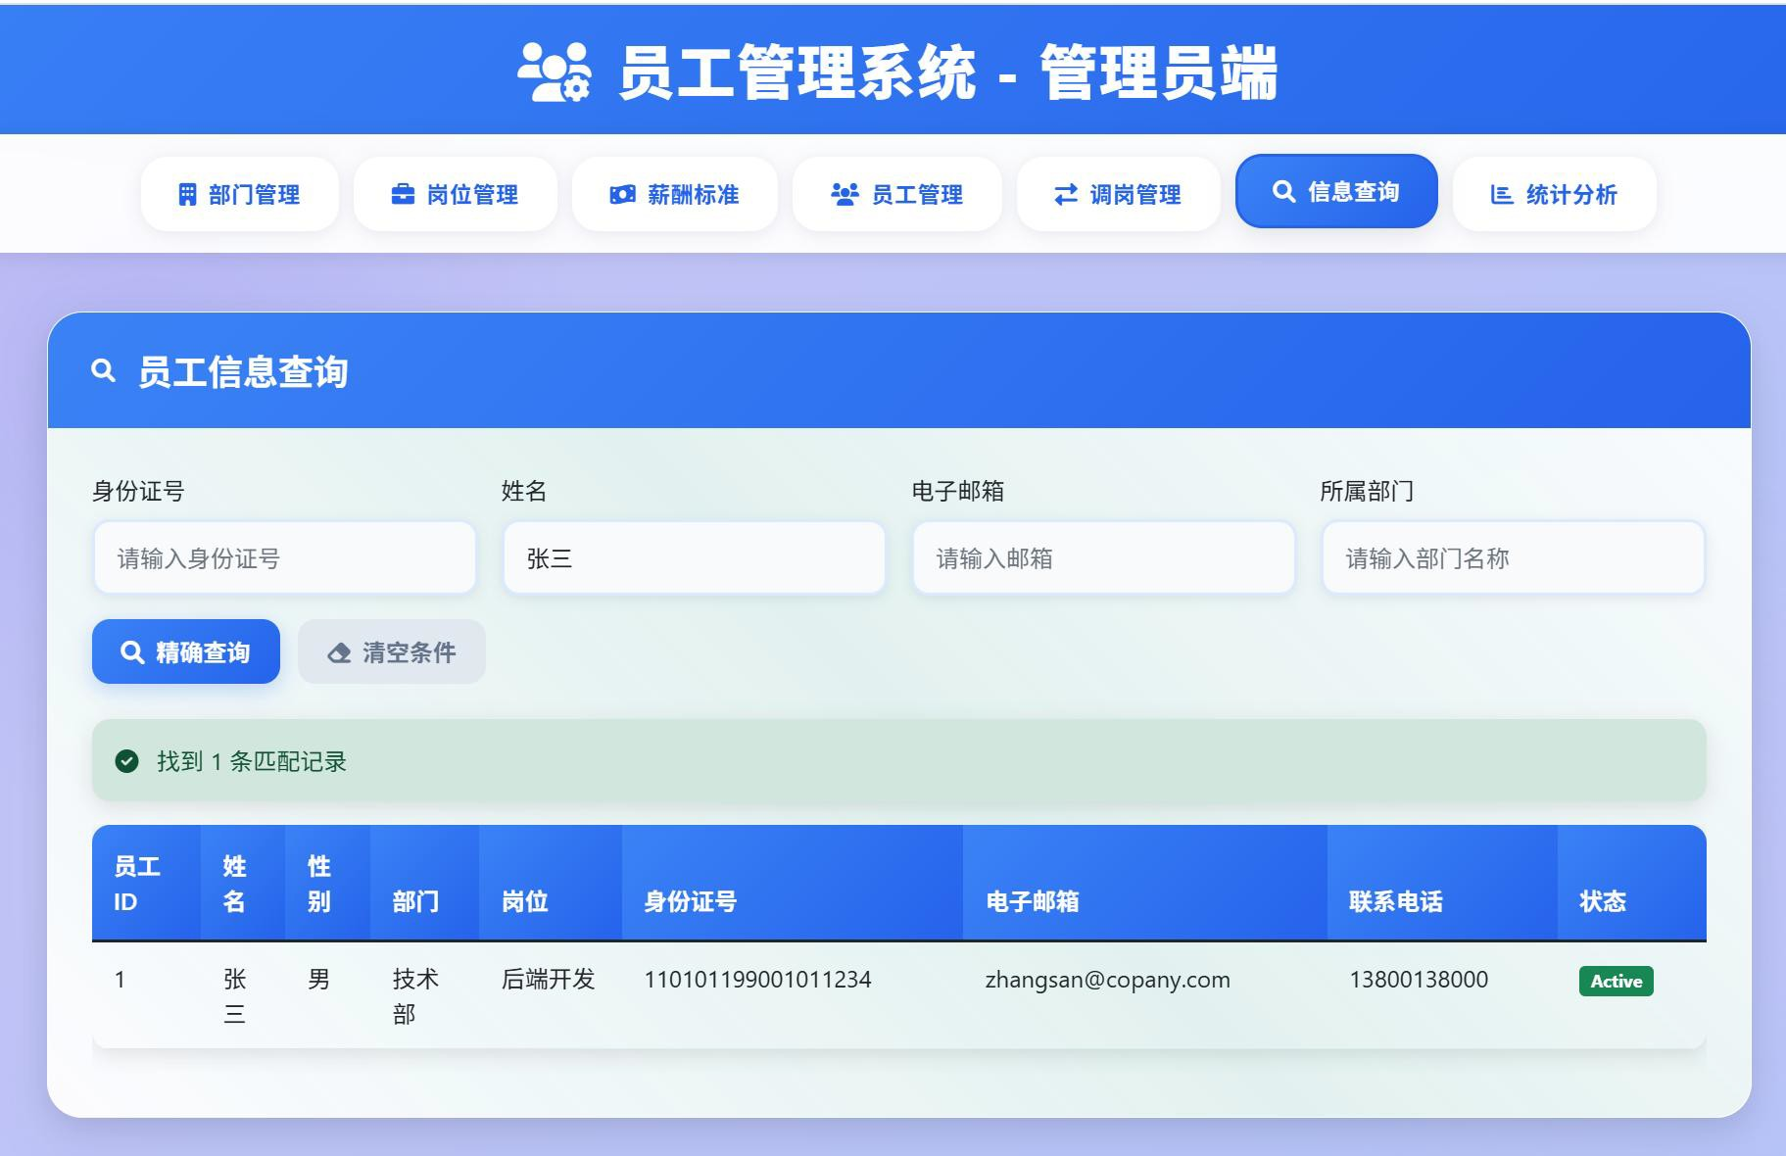

信息查询模块为管理员提供了灵活的员工信息检索功能
，支持通过身份证号、姓名、邮箱、部门等多个条件进行单独或组合查询，也可以通过部分条件实现模糊匹配让用户无需输入完整信息就能找到目标员工，查询结果以表格形式展示包含员工信息和状态标识。

信息查询模块

public IActionResult Index(string idCard, string name, string email, string department)
{
// 构建动态查询条件
var query = _context.Users.Include(u => u.DidNavigation).Include(u => u.PidNavigation).AsQueryable();
// 多条件组合查询
if (!string.IsNullOrEmpty(idCard)) query = query.Where(e =>
e.Usfzh.Contains(idCard));
if (!string.IsNullOrEmpty(name)) query = query.Where(e =>
e.Uname.Contains(name));
return View(query.ToList());
首先创建一个包含部门和岗位关联数据的用户查询对象，然后根据前端传入的查询参数（身份证号、姓名等）动态添加WHERE条件，每个非空参数都会通过Contains方法添加模糊匹配条件，多个条件之间形成AND逻辑关系，最后执行查询并将结果返回给视图显示，实现了灵活的员工信息检索功能。

}

信息查询模块

// 身份证号模糊查询
if (!string.IsNullOrEmpty(idCard)) query = query.Where(e =>
e.Usfzh.Contains(idCard));
// 姓名模糊查询
if (!string.IsNullOrEmpty(name)) query = query.Where(e =>
e.Uname.Contains(name));
// 邮箱模糊查询
if (!string.IsNullOrEmpty(email))
query = query.Where(e => e.Umail != null && e.Umail.Contains(email));
// 部门名称模糊查询
if (!string.IsNullOrEmpty(department))
query = query.Where(e => e.DidNavigation != null && e.DidNavigation.Dname.Contains(department));
身份证号模糊查询首先检查传入的
`idCard`参数是否非空。如果不为空，则通过`Contains`方法在
`Usfzh`字段上执行模糊查询（相当于SQL中的`LIKE '%{idCard}%'`）。其余方法与身份证查询方法相同。
姓名字段输入"张"可以找到"张三"、
"张小明"等所有姓张的员工
身份证字段输入"61"可以找到所有陕西省的身份证号对应的员工



员工信息管理模块面向普通员工，允许员工自助查询和维护个人信息以及查询利确认调岗信息

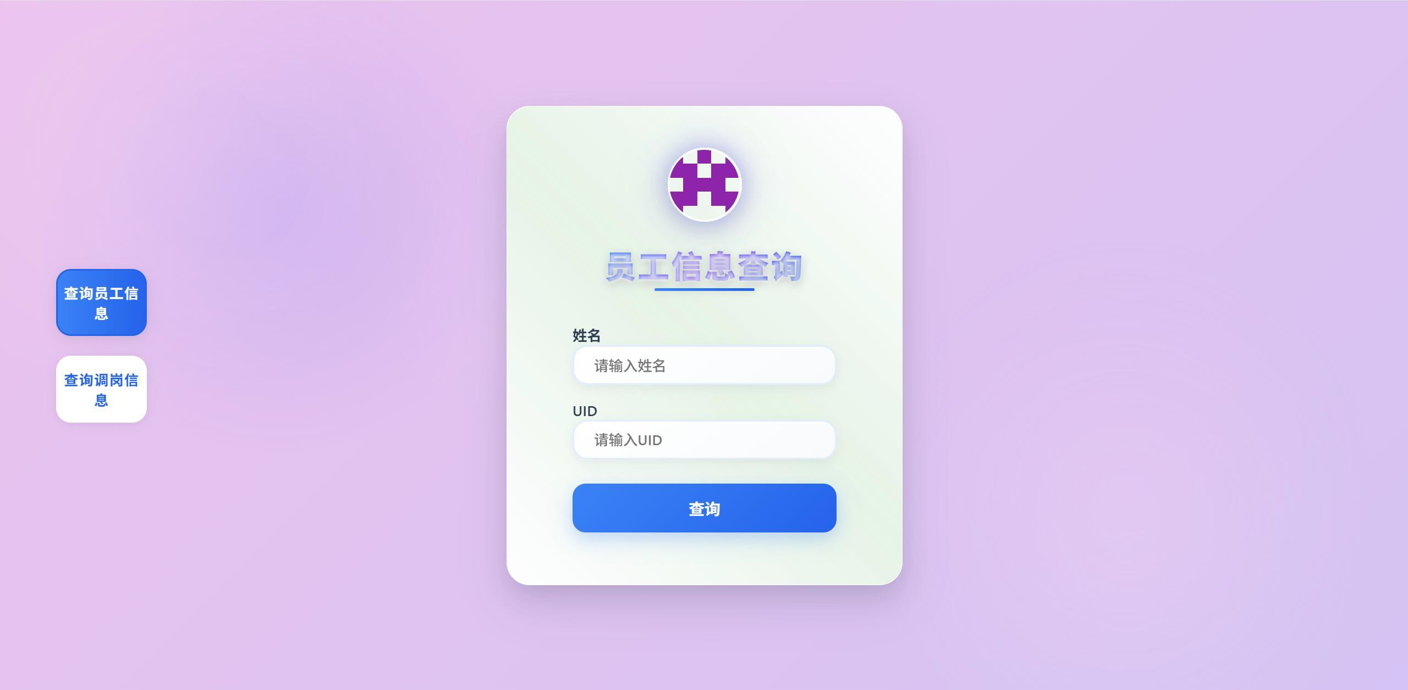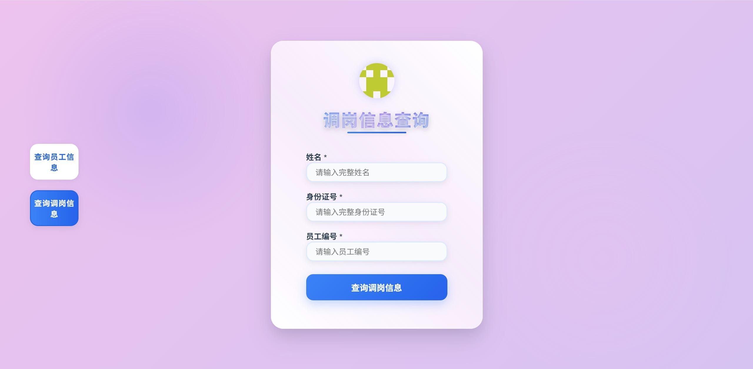
员工信息管理模块

员工信息管理模块是面向普通员工的自助服务平台，提供个人信息查询、基本信息修改和调岗信息管理三大核心功能，通过严格的身份验证机制确保员工只能查看和修改自己的信息，同时支持调岗通知查看和到岗确认功能，整个系统在保障数据安全的前提下为员工提供了便捷的自助服务体验。

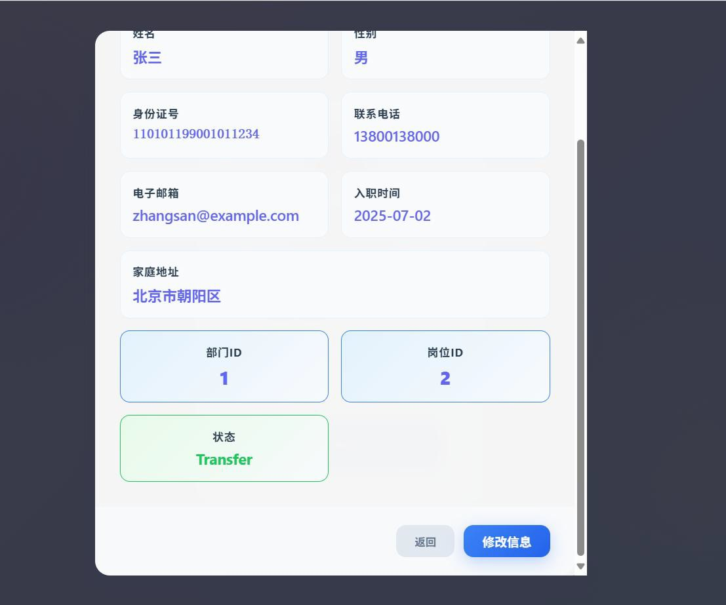

基本信息修改其中姓名、联系方式等基本信息可以自主修改，而部门、岗位、薪资等关键业务数据则设为只读状态由管理员控制，
员工信息管理模块

员工信息管理模块

[HttpPost]
public IActionResult ConfirmTransfer(int uid)
{
var user = _context.Users.Find(uid); user.Ustatus = "Active"; // 更新状态
// 删除调岗记录
var transferRecord =
_context.Dnotices.FirstOrDefault(d => d.Nuid == user.Uid);
if (transferRecord != null)
_context.Dnotices.Remove(transferRecord);
_context.SaveChanges();
}

ConfirmTransfer方法实现了调岗确认功能：通过UID找到对应员工，将员工状态更新为"Active"表示已到岗，同时删除调岗通知表中的相应记录，完成整个调岗流程，这种设计确保了调岗信息的及时更新和数据一致性。



系统主界面设计
1初始界面设计
2管理员初始界面设计
3．界面优化

初始界面设计

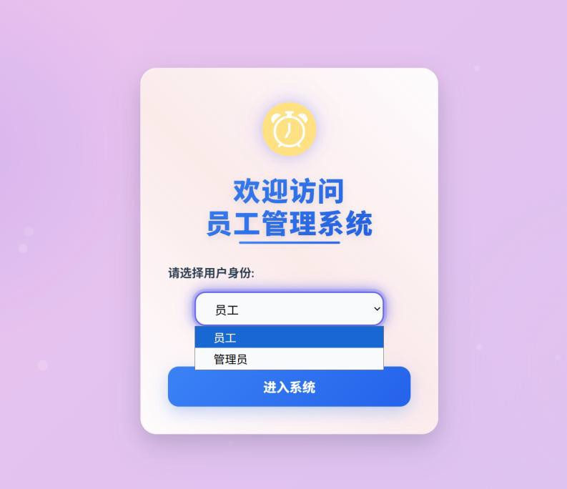
两步快速登录流程
视觉设计
温馨柔和的视觉
风格
极简单页式设计
，让所有用户都能快速登录
采用居中卡片式
设计，在各类屏幕尺寸上都能良
好显示
界面布局：

管理员初始选择功能界面
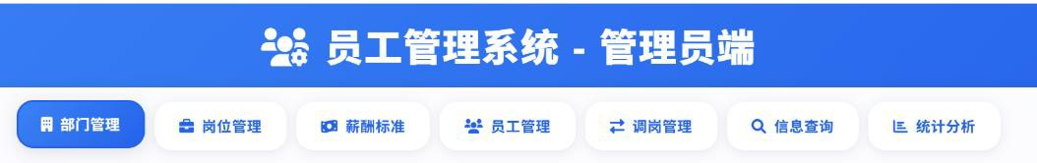

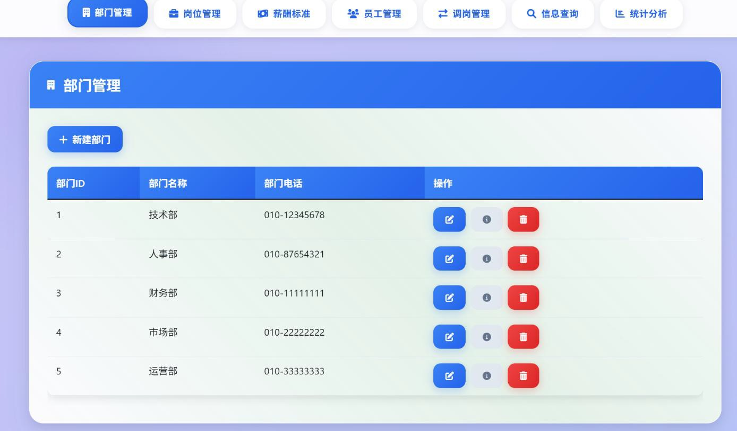
将上下区分开来，顶部提示当前为管理员端还 是用户端，下部分为各个功能的具体服务项目。

中部设计多个初始跳转框，方便后续开发，增添有可能出现的更多功能
通过视觉分区让用户一键直达目标功能，减少多层菜单点击。

初始界面优化

button:hover
按钮悬停设计

button {
background-color: #007bff; /* 默认蓝色 */ color: white;
border: none;
}
初始设定按钮颜色添加按钮悬停变化 button:hover {
background-color: #0056b3; /* 悬停时深蓝色
*/
}
视觉反馈：通过样式变化
（如颜色、阴影、边框等）提示用户该元素可交互。 提升用户体验：让用户直观感知到按钮的“可点击性”。


button:hover 是增强交互 体验的关键CSS特性，通过简单的颜色变化或动画，能显著提升按钮的可用性 感知。



部门管理模块设计
口部门管理模块是管理员维护公司组织架构的基础工口可对部门信息进行增删改查，
口管理部门与岗位、员工的关联关系。

部门管理模块

新增部门
新增部门时校验模型后存入数据库
实现组织扩展，支持多层级架构

部门详情
4
查看部门编号，部门名称，部门电话
1

修改部门信息
检查关联员工后更新数据，能够动态调整部门属性， 数据实时同步
2

删除部门
3
无关联员工时才允许删除

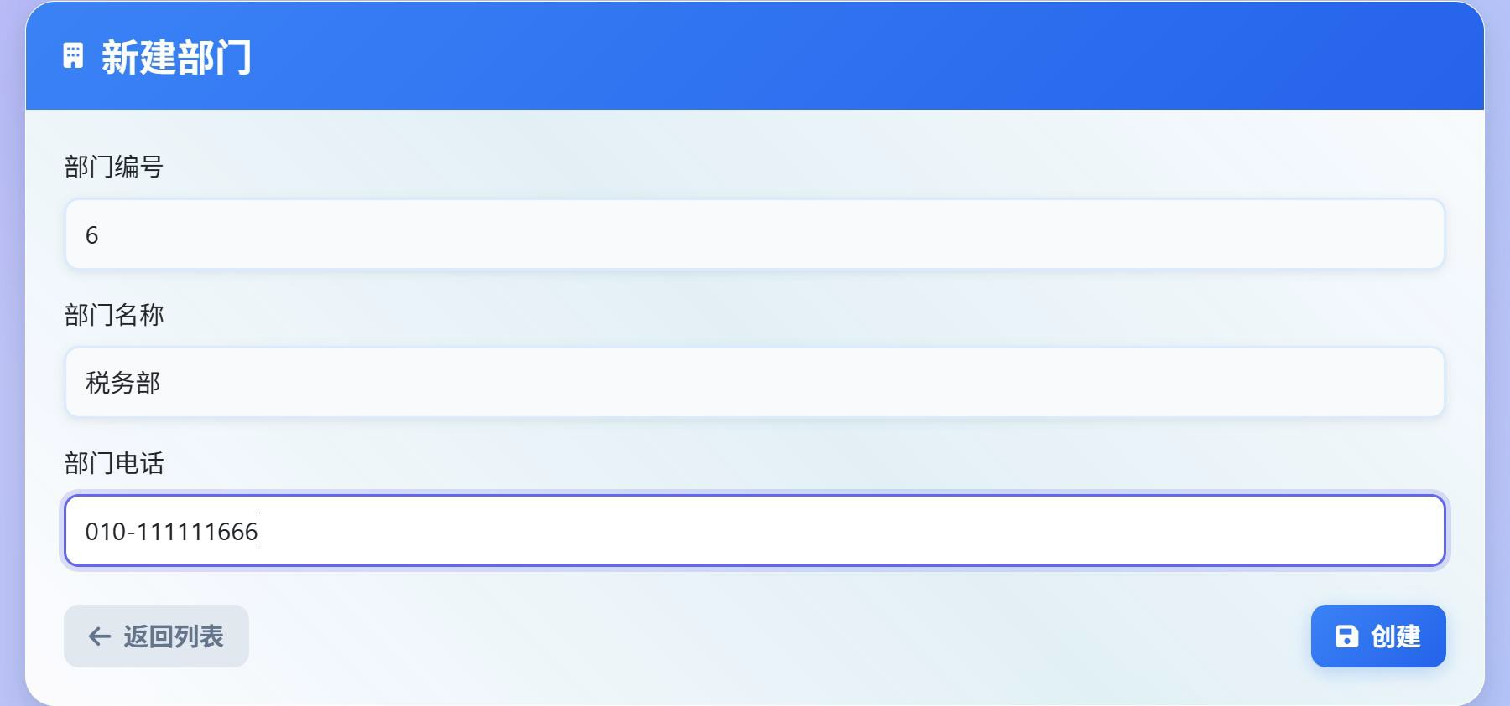 部门管理模块

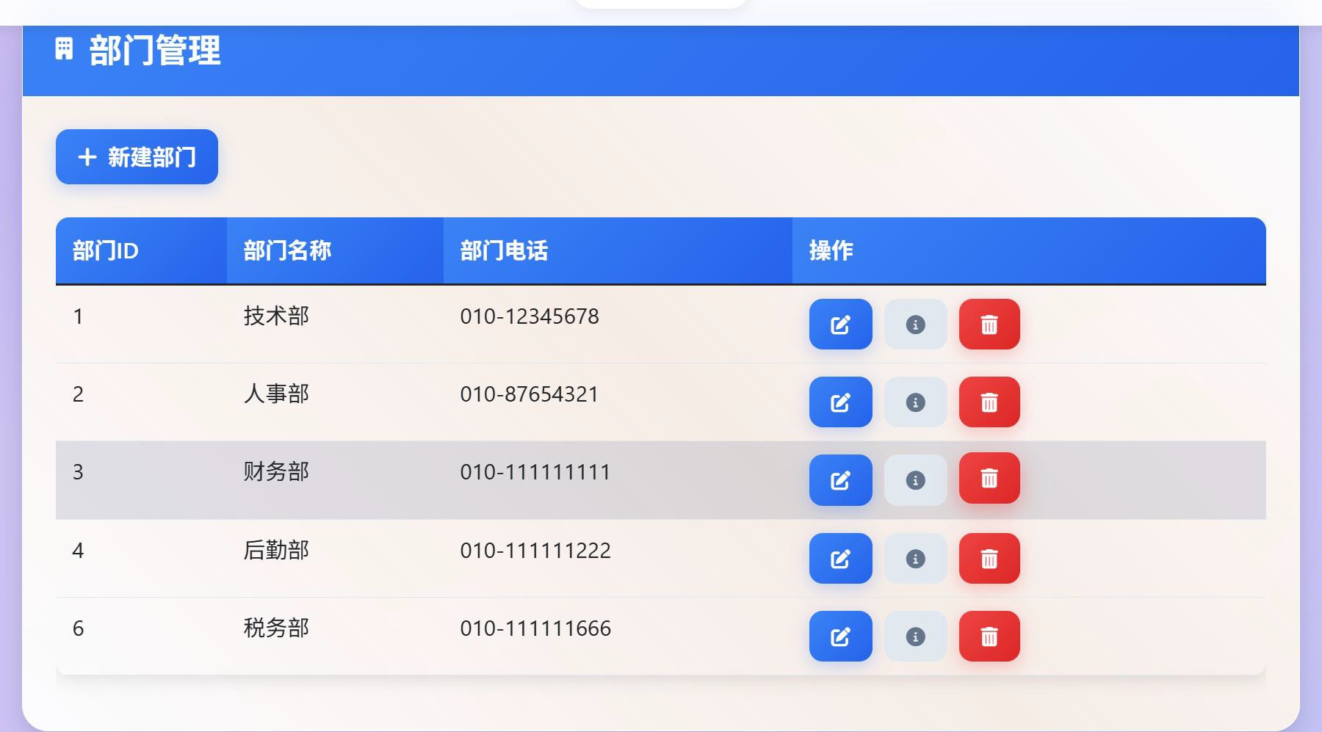
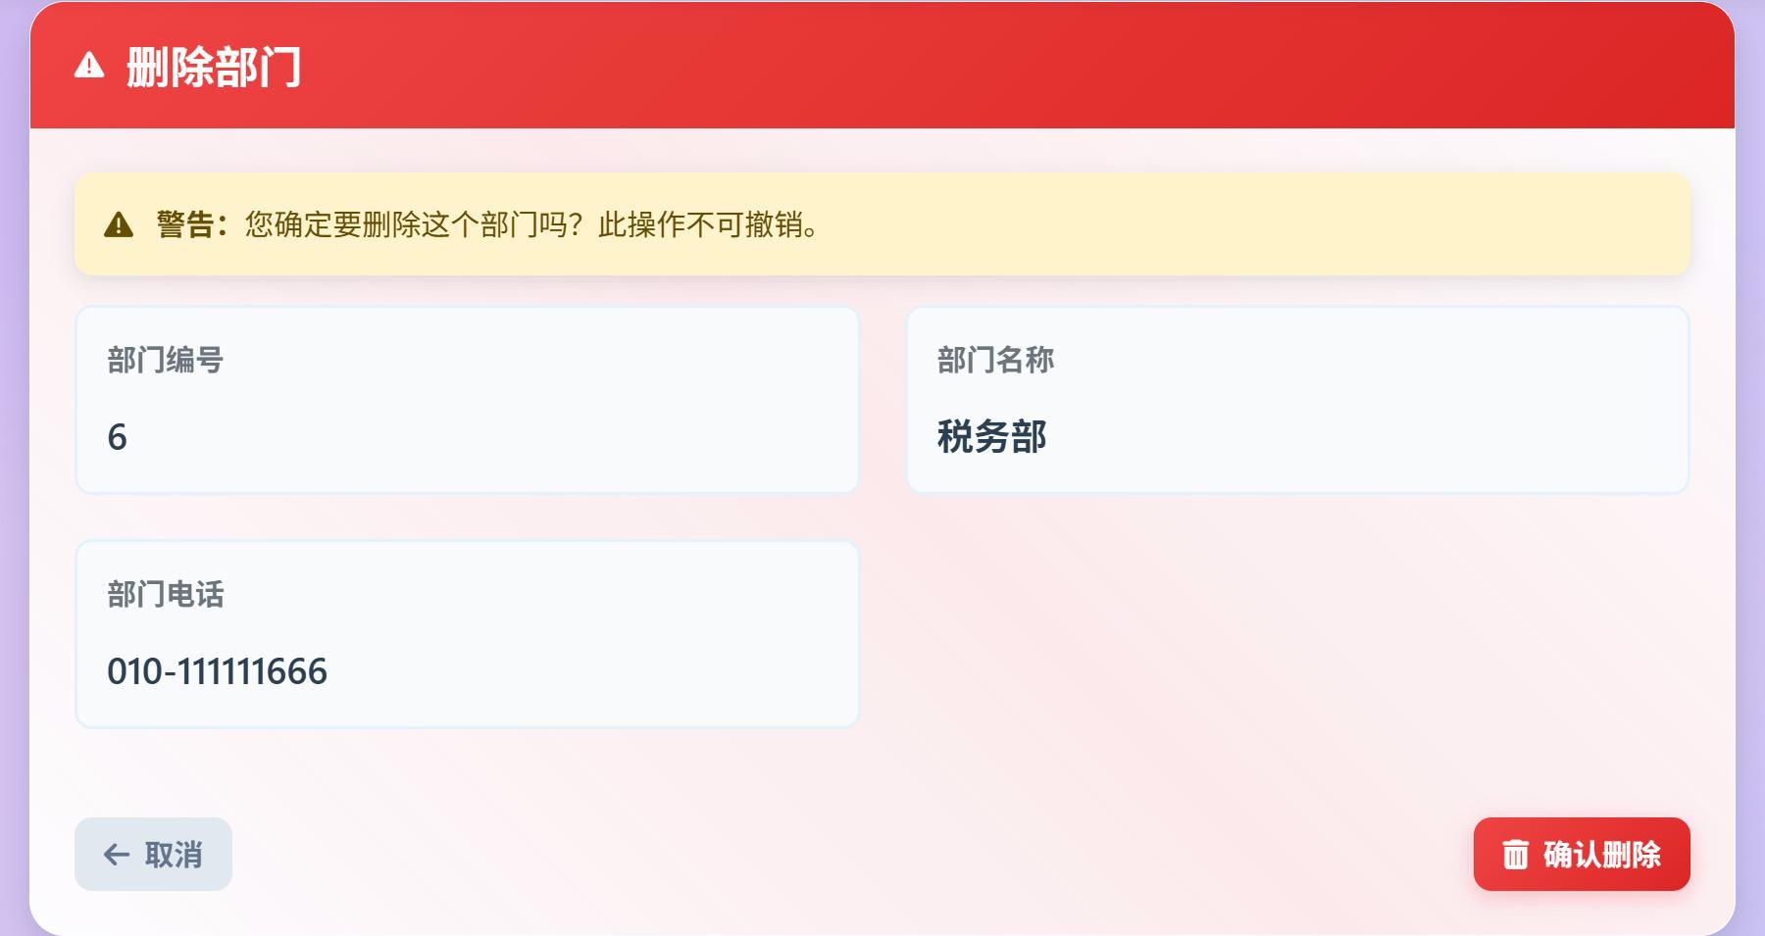

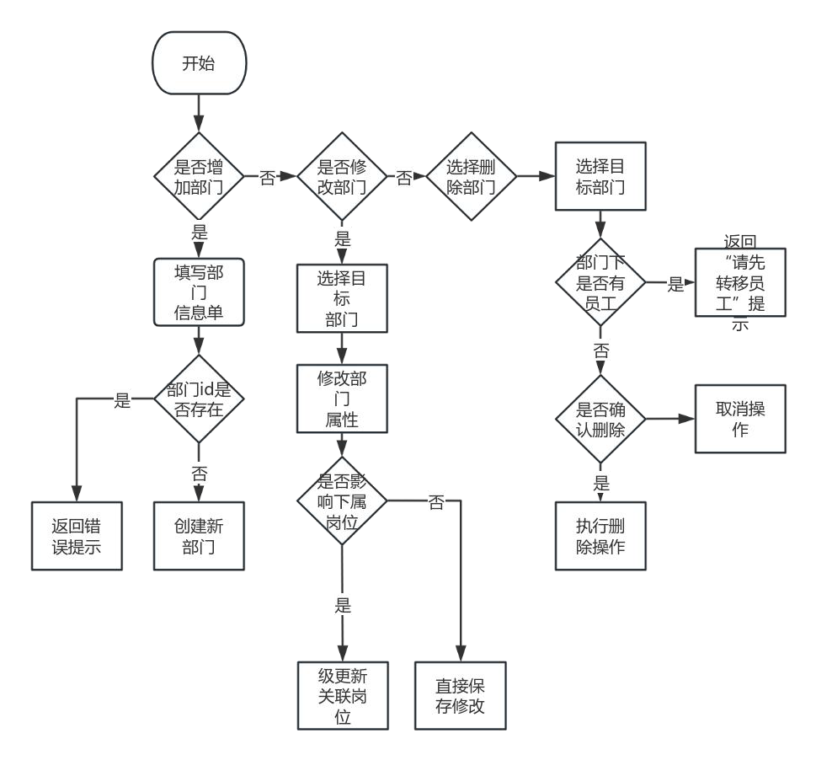

部门管理总流程图



职位管理模块
口职位管理是人力资源系统的核心寸莫块
口贯穿企业组织架构、人才发展和运营效率的各个环口通过岗位管理模块，企业可实现从＇人治到“法治廿

职位管理模块

新增岗位
岗位编号，岗位名称，所属部门
修改岗位信息
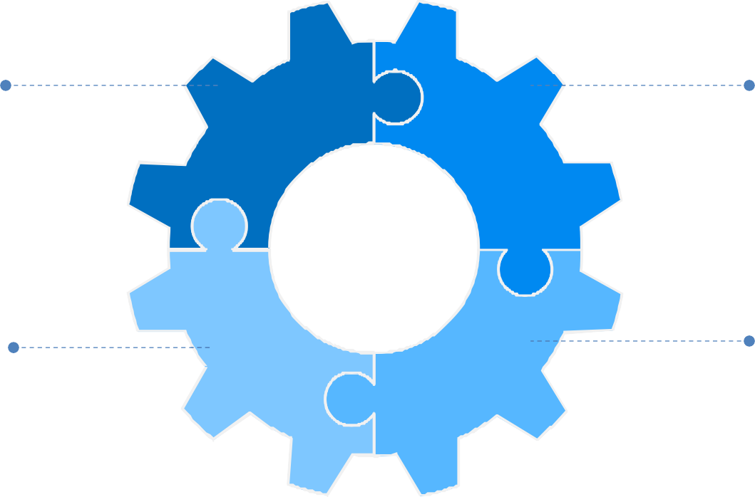
岗位编号，岗位名称，所属部门

岗位详情
展示岗位基础信息、所属部门
删除岗位
系统校验无员工关联后执行删除，否则提示先调整员工岗位。

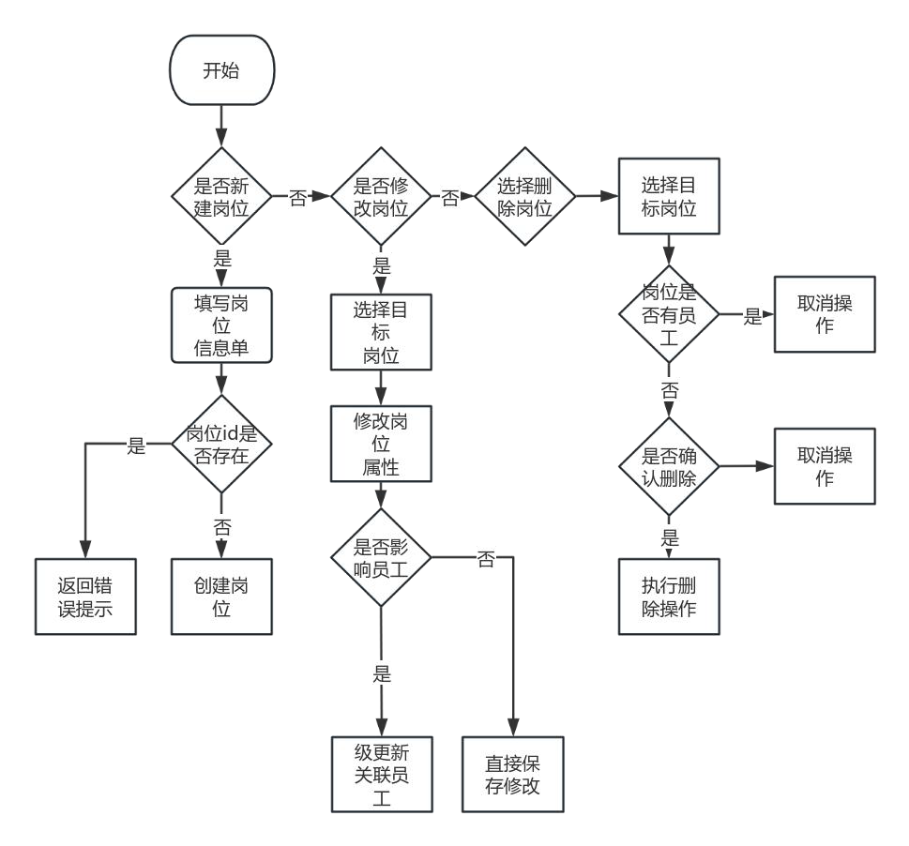

职位管理总流程图

员工人事信息管理系统

恳请老师批评指正

